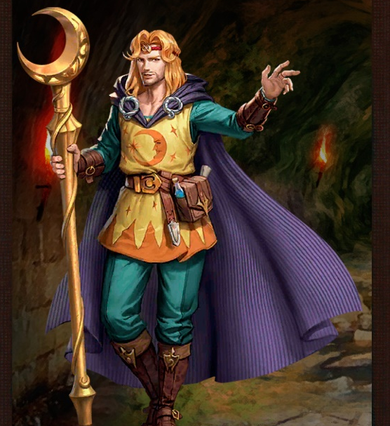
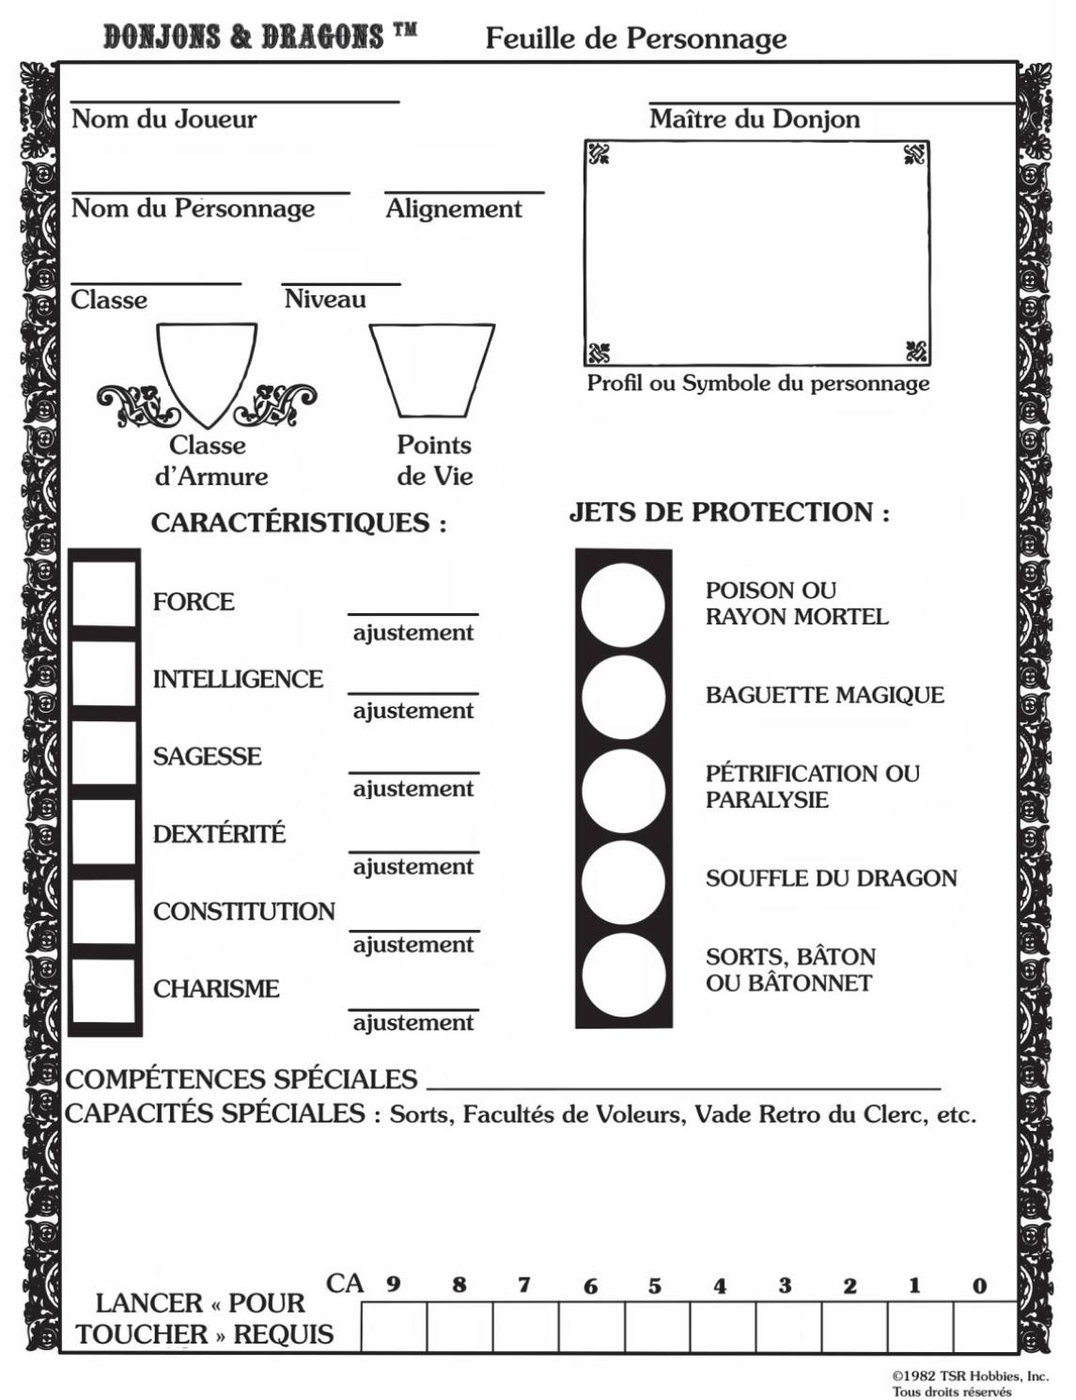

Loyal
Magicien
2
9
10
16
8
12
14
13
+2
14
Maitrise de du bâton.
10 11 12 13 14 15 16 17 18 19
-
15
+1
16
+1
+1
13
14
13
-
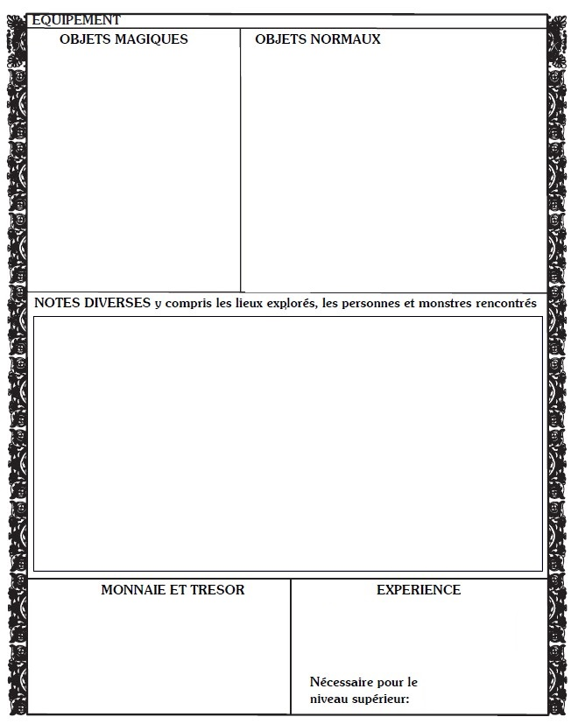
5 000
2 500

Bourse avec 20 pièces d’argent
Sortilèges :
□ □ Projectile magique : crée un projectile qui touche automatiquement sa cible (dégat 1d6 +1)
□ Ouverture : Ouvre magiquement une porte, même barricadée

Bâton de mage (D6)
Sac à dos dans lequel on trouve,
- Une couverture
- Une pierre à aiguiser et des silex
- Trois torches
- Une corde de 5m
- Dague en argent
- Miroir
- Grimoire de sortilège

